Al ejecutar el test de Friedman para el problema de funciones continuas obtuvimos el siguiente ranking:



Adicionalmente, el valor P de la prueba fue de 0.07855315984340194. Al no ser menor a 0.05 ninguna distribución de las columnas es significativamente diferente a las demás.

El test de nemenyi no encuentra una diferencia con el 95% ni 90% de confianza entre las columnas de los algoritmos.

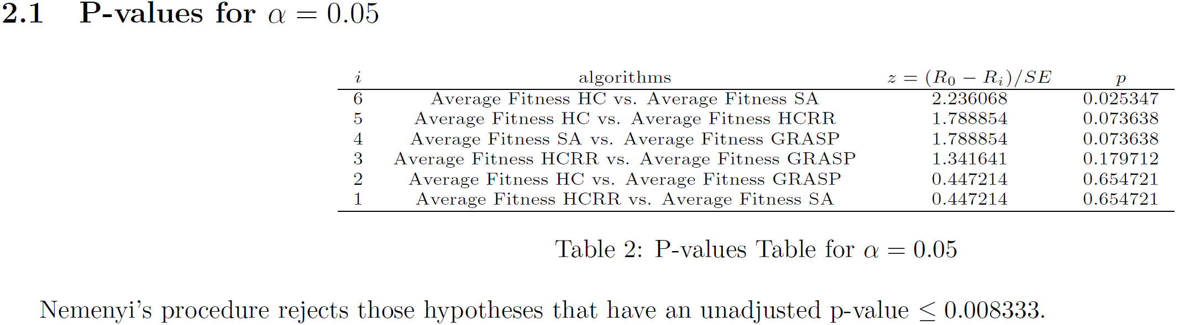

Al ejecutar el test de Wilcoxson obtenemos que, con un 95% de confianza SA gana a HC y HCRR le gana a GRASP.

De tal manera que, no encontramos un consenso entre los test aplicados. Pero vemos que el ranking de Friedman y el test de Wilcoxson ponen en mejor lugar a SA sobre HC y a HCRR sobre GRASP.